*Chương 2: Thông tin về tỉnh Bắc Giang*

***Vị trí địa lý***: Tỉnh Bắc Giang là tỉnh miền núi, nằm ở toạ độ địa lý 210 vĩ độ Bắc, 1060 kinh Ðông, cách thủ đô Hà Nội 50 km. Phía Bắc giáp tỉnh Lạng Sơn, phía Ðông giáp tỉnh Quảng Ninh, phía Tây giáp tỉnh Thái Nguyên, phái Nam giáp tỉnh Bắc Ninh.

***Đặc điểm dân cư***

-Dân số: Theo điều tra dân số tính đến 0h ngày 01 tháng 04 năm 2019, dân số Bắc Giang có 1.803.950 người, với mật độ dân số 463 người/km², gấp 1,5 lần mật độ dân số bình quân của cả nước. Tỷ lệ đô thị hóa tính đến năm 2020 là 23%.

Tỉnh Bắc Giang là tỉnh đông dân thứ 12 cả nước và đông dân nhất vùng trung du và miền núi phía Bắc với 1,80 triệu dân.

-Kinh tế:

Nằm trên tuyến hành lang kinh tế [Nam Ninh](https://vi.wikipedia.org/wiki/Nam_Ninh) ([Trung Quốc](https://vi.wikipedia.org/wiki/Trung_Qu%E1%BB%91c)) - [Lạng Sơn](https://vi.wikipedia.org/wiki/L%E1%BA%A1ng_S%C6%A1n) - [Hà Nội](https://vi.wikipedia.org/wiki/H%C3%A0_N%E1%BB%99i) - [Hải Phòng](https://vi.wikipedia.org/wiki/H%E1%BA%A3i_Ph%C3%B2ng), liền kề vùng kinh tế trọng điểm phía bắc, Bắc Giang rất thuận lợi trong phát triển kinh tế và giao lưu văn hóa với các nước trong khu vực.

Bắc Giang đã quy hoạch và triển khai 6 khu công nghiệp diện tích 1462 ha, 38 cụm công nghiệp với tổng diện tích hơn 1208 [ha](https://vi.wikipedia.org/wiki/Hecta), trong đó có 5 khu công nghiệp đang thu hút các nhà đầu tư thứ cấp. Mới đây vào ngày 23/2/2021 chính phủ cho phép thành lập thêm 3 KCN ở Yên Dũng, Lục Nam,Lạng Giang và mở rộng 3 KCN Quang Châu,Hòa Phú,Việt Hàn với tổng diện tích hơn 1.100 ha

Các khu công nghiệp hầu hết tập trung ở các huyện [Việt Yên](https://vi.wikipedia.org/wiki/Vi%E1%BB%87t_Y%C3%AAn), [Yên Dũng](https://vi.wikipedia.org/wiki/Y%C3%AAn_D%C5%A9ng), [Hiệp Hòa](https://vi.wikipedia.org/wiki/Hi%E1%BB%87p_H%C3%B2a)...Được quy hoạch liền kề nhau, nằm dọc theo đường quốc lộ 1A Hà Nội - Lạng Sơn, gần với các đô thị lớn, thuận lợi cả về đường bộ, đường sông, đường sắt và đường hàng không và các cảng sông, cảng biển. Cách thủ đô Hà Nội khoảng 40–50 km, [Sân bay quốc tế Nội Bài](https://vi.wikipedia.org/wiki/S%C3%A2n_bay_qu%E1%BB%91c_t%E1%BA%BF_N%E1%BB%99i_B%C3%A0i) 50 km; [Cảng Hải Phòng](https://vi.wikipedia.org/wiki/C%E1%BA%A3ng_H%E1%BA%A3i_Ph%C3%B2ng) khoảng 110 km và cách cửa khẩu [Hữu Nghị Quan](https://vi.wikipedia.org/wiki/C%E1%BB%ADa_kh%E1%BA%A9u_Qu%E1%BB%91c_t%E1%BA%BF_H%E1%BB%AFu_Ngh%E1%BB%8B) 120 km, có hệ thống hạ tầng tương đối hoàn chỉnh; thuận lợi cả về hệ thống cung cấp điện, nước, bưu chính viễn thông.

Các khu công nghiệp đó là:

* [Khu công nghiệp Đình Trám](https://vi.wikipedia.org/w/index.php?title=Khu_c%C3%B4ng_nghi%E1%BB%87p_%C4%90%C3%ACnh_Tr%C3%A1m&action=edit&redlink=1), diện tích 127 ha;
* [Khu công nghiệp Song Khê - Nội Hoàng](https://vi.wikipedia.org/w/index.php?title=Khu_c%C3%B4ng_nghi%E1%BB%87p_Song_Kh%C3%AA_-_N%E1%BB%99i_Ho%C3%A0ng&action=edit&redlink=1), diện tích 154,6 ha;
* [Khu công nghiệp Quang Châu](https://vi.wikipedia.org/w/index.php?title=Khu_c%C3%B4ng_nghi%E1%BB%87p_Quang_Ch%C3%A2u&action=edit&redlink=1), diện tích 426 ha;
* [Khu công nghiệp Vân Trung](https://vi.wikipedia.org/w/index.php?title=Khu_c%C3%B4ng_nghi%E1%BB%87p_V%C3%A2n_Trung&action=edit&redlink=1), diện tích 350 ha;
* [Khu công nghiệp Hòa Phú](https://vi.wikipedia.org/w/index.php?title=Khu_c%C3%B4ng_nghi%E1%BB%87p_H%C3%B2a_Ph%C3%BA&action=edit&redlink=1) diện tích 207,45 ha.
* [Khu công nghiệp Việt Hàn](https://vi.wikipedia.org/w/index.php?title=Khu_c%C3%B4ng_nghi%E1%BB%87p_Vi%E1%BB%87t_H%C3%A0n&action=edit&redlink=1),diện tích 197,31 ha.

3 KHU CÔNG NGHIỆP MỚI

* [KCN Yên Lư](https://vi.wikipedia.org/w/index.php?title=KCN_Y%C3%AAn_L%C6%B0&action=edit&redlink=1) dt 377 ha.
* [KCN Yên Sơn-Bắc Lũng](https://vi.wikipedia.org/w/index.php?title=KCN_Y%C3%AAn_S%C6%A1n-B%E1%BA%AFc_L%C5%A9ng&action=edit&redlink=1) dt 300 ha.
* [KCN Tân Hưng](https://vi.wikipedia.org/w/index.php?title=KCN_T%C3%A2n_H%C6%B0ng&action=edit&redlink=1) dt 105,3 ha.

Ngoài các khu công nghiệp trên, hiện nay tỉnh Bắc Giang dự kiến quy hoạch một số khu, cụm công nghiệp khác, tập trung ở các huyện [Yên Dũng](https://vi.wikipedia.org/wiki/Y%C3%AAn_D%C5%A9ng), [Việt Yên](https://vi.wikipedia.org/wiki/Vi%E1%BB%87t_Y%C3%AAn), [Hiệp Hoà](https://vi.wikipedia.org/wiki/Hi%E1%BB%87p_H%C3%B2a_(huy%E1%BB%87n)) và [Lạng Giang](https://vi.wikipedia.org/wiki/L%E1%BA%A1ng_Giang)... Mục tiêu đến 2030 tỉnh có 27 KCN dt khoảng 9000 ha và 69 CCN dt gần 3000 ha.

Bắc Giang đang nỗ lực cải thiện môi trường đầu tư, kinh doanh; ưu tiên đầu tư kết cấu hạ tầng các khu, cụm công nghiệp; quan tâm đào tạo, nâng cao chất lượng nguồn nhân lực, đáp ứng yêu cầu sử dụng lao động của các doanh nghiệp và đặc biệt chú trọng cải cách thủ tục hành chính theo hướng đảm bảo công khai, minh bạch với cơ chế "một cửa liên thông", nhà đầu tư chỉ cần đến một địa chỉ là [Ban quản lý các Khu công nghiệp](https://vi.wikipedia.org/w/index.php?title=Ban_qu%E1%BA%A3n_l%C3%BD_c%C3%A1c_Khu_c%C3%B4ng_nghi%E1%BB%87p&action=edit&redlink=1) hoặc [Sở Kế hoạch và Đầu tư](https://vi.wikipedia.org/w/index.php?title=S%E1%BB%9F_K%E1%BA%BF_ho%E1%BA%A1ch_v%C3%A0_%C4%90%E1%BA%A7u_t%C6%B0&action=edit&redlink=1) là được cấp giấy chứng nhận đầu tư, mã số thuế và con dấu. Tính đến tháng 1/2021 Bắc Giang đã thu hút được 1304 dự án đầu tư trong nước với số vốn đăng ký 91.505 tỷ đồng và 472 dự án FDI với số vốn đăng ký hơn 7,7 tỷ USD. Bắc Giang đang trở thành một trong những trung tâm công nghiệp lớn của miền Bắc và cả nước.

Chương 3: Tình hình covid tại Bắc Giang

-Số đợt bùng phát tại Bắc Giang:

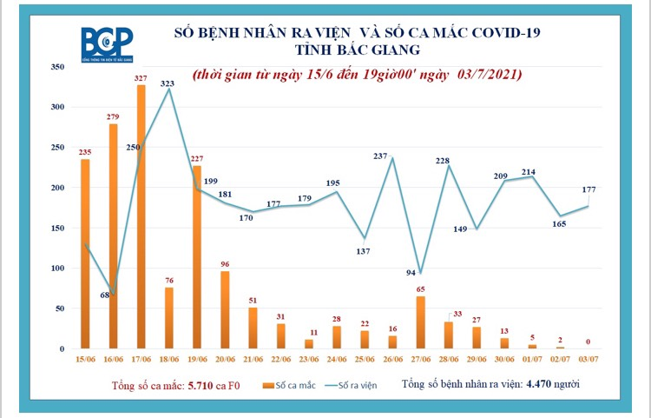

Theo Ban chỉ đạo phòng, chống dịch Covid-19 tỉnh, đến 19h00 phút ngày 03/7/2021, tỉnh Bắc Giang không có ca mắc Covid-19 mới. Tổng số ca F0 cộng dồn đến nay là 5.710 trường hợp; F1 là 29.337 trường hợp; F2 là 107.006 trường hợp.

Đợt dịch COVID-19 xâm nhập vào tỉnh Bắc Giang lần thứ 4 từ ngày (18/8/2021) và đợt dịch thứ 5 phát sinh từ ngày (26/10/2021) là đợt dịch với số người mắc lớn nhất. Tính đến nay, tổng số ca F0 trên toàn

-Tình hình thiết lập bệnh viện dã chiến:

+Theo Quyết định, Bệnh viện dã chiến số 1 là Bệnh viện dã chiến cấp II hoạt động tại Bệnh viện Nội tiết tỉnh Bắc Giang, có quy mô 200 giường bệnh.

+Theo đó, Bệnh viện Dã chiến số 2 được đặt tại Nhà thi đấu thể thao tỉnh Bắc Giang, Khu đô thị phía Nam, thành phố Bắc Giang, tỉnh Bắc Giang. Bệnh viện có quy mô 620 giường bệnh, hoạt động theo cơ chế là cơ sở 2 của Bệnh viện Đa khoa tỉnh, được sử dụng con dấu và tài khoản của Bệnh viện Đa khoa tỉnh theo quy định. Bệnh viện Dã chiến số 2 bao gồm 14 khu gồm: Khu điều hành, hành chính; Khu tiếp đón và phân loại người bệnh; Khu chẩn đoán hình ảnh; Khu xét nghiệm; Khu hồi sức cấp cứu; Khu chăm sóc, điều trị người bệnh ở mức độ nhẹ, trung bình; Khu cách ly chờ ra viện; Khu dược, cấp phát thuốc, vật tư, hóa chất; Khu đồ vải và dụng cụ y tế; Khu nhà ăn; Khu nghỉ ngơi cho người phục vụ; Khu lưu giữ, bảo quản tử thi; Khu kiểm soát nhiễm khuẩn; Bảo vệ, biển hiệu. Bệnh viện Dã chiến số 2 chịu trách nhiệm thu dung, khám bệnh, cách ly, điều trị, chăm sóc và cấp cứu bệnh nhân Covid-19 theo các hướng dẫn chuyên môn của Bộ Y tế và Sở Y tế.

-Tình hình phủ vaccine tại Bắc Giang:

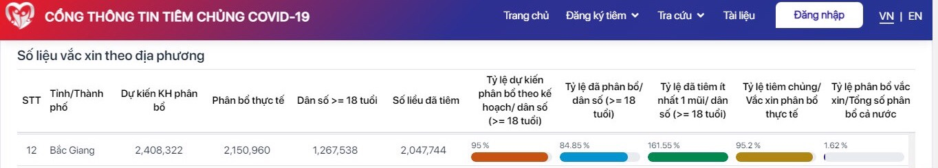

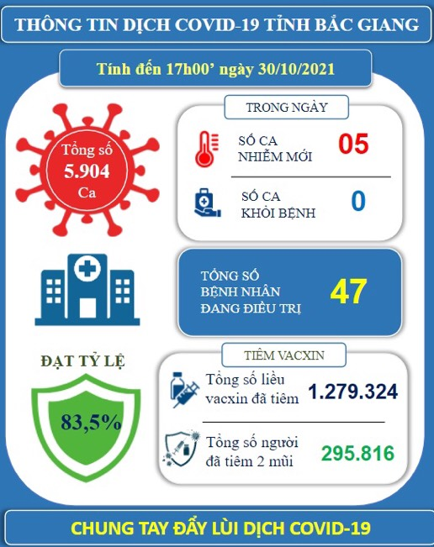

**Chương 4: Bàn luận**

**-Nguyên nhân và cách khắc phục:**

Do ổ dịch ở công ty Hosiden Việt Nam, Khu công nghiệp Quang Châu đang rất phức tạp, bởi đây là ổ dịch có tốc độ lây lan nhanh, phức tạp do làm việc trong phòng lạnh, khép kín, trần thấp.

Trước đó, qua test nhanh chiều tối 14-5 phát hiện 12 ca bệnh cùng một phân xưởng số 4 ở ổ dịch này. Chỉ một ngày sau đó, lấy mẫu toàn bộ người lao động, số ca F0 tăng rất nhanh so với ngày đầu tiên, tăng 147 trường hợp. Số ca bệnh phát hiện chiếm tỷ lệ 37,9% trên tổng số mẫu xét nghiệm đã có kết quả.

mức độ lây nhiễm dịch tại Bắc Giang rất nhanh, lây giữa phân xưởng và công ty với nhau diễn biến dịch phức tạp. Nguyên nhân dẫn đến đợt dịch bùng phát lần này tại Bắc Giang vẫn từ 2 nguồn lây chính.

Nguồn thứ nhất liên quan đến 2 vợ chồng mắc Covid-19 ở Lạng Sơn. Hai người này là công nhân ở Khu công nghiệp (KCN) Vân Trung, Việt Yên, Bắc Giang.

Nguồn lây thứ 2 cũng liên quan trường hợp làm việc tại KCN Vân Trung. Sau đó, từ F0 này dẫn đến sự lây nhiễm cho công nhân tại KCN Quang Châu.

Bắc Giang: Có 222 doanh nghiệp với 55.400 lao động quay lại hoạt động an toàn.Báo cáo tại cuộc họp, Chủ tịch UBND tỉnh Bắc Giang Lê Ánh Dương nhận định, những ngày gần đây, diễn biến dịch bệnh tại địa phương tương đối tích cực.Cụ thể, ổ dịch ở huyện Việt Yên (liên quan đến 4 khu công nghiệp ), 5 ngày gần đây không phát hiện thêm ca F0, kể cả trong khu cách ly tập trung và ngoài cộng đồng.

Các lực lượng liên tục xét nghiệm tầm soát ở những khu vực nguy cơ cao ngoài cộng đồng; thực hiện giãn cách tối đa các khu cách ly tập trung. Huyện Việt Yên đang cách ly tập trung 3.400 người do thực hiện giãn cách các khu phong tỏa để giảm mật độ lưu trú.

Dự kiến từ 6h ngày 1/7, huyện Việt Yên dỡ bỏ cách ly xã hội theo Chỉ thị 16/CT-TTg đối với 14/17 xã, thị trấn, chuyển sang thực hiện Chỉ thị 15/CT-TTg; 2 xã, 1 thị trấn còn lại tiếp tục thực hiện Chỉ thị 16/CT-TTg thêm 1 tuần.

Đến nay, Bắc Giang đã đưa 21.000 công nhân về 22 tỉnh, thành phố, chủ yếu là phụ nữ có thai, phụ nữ nuôi con nhỏ, người cao tuổi có bệnh nền, người có nguyện vọng về quê… Các công nhân này có kết quả xét nghiệm RT-PCR âm tính trong vòng 72 giờ trước khi đưa về địa phương.

Đến nay, tại 4 khu công nghiệp của Bắc Giang, có 222 doanh nghiệp với 55.400 lao động quay lại hoạt động an toàn. Triển khai mô hình an toàn trong sản xuất, công nhân của các huyện thuộc “vùng màu xanh” - vùng an toàn, được phép đi làm bằng xe máy hoặc xe đưa đón của doanh nghiệp, được xét nghiệm 1 lần/tuần. Các doanh nghiệp áp dụng phần mềm quản lý công nhân, sắp xếp lại khu nhà trọ như các “ký túc xá của doanh nghiệp”. Trong tháng 7, các khu công nghiệp cơ bản quay lại hoạt động toàn bộ.

Đối với ổ dịch ở huyện Lục Ngạn, toàn huyện còn đang cách ly 1.173 người, chia theo các nhóm nguy cơ cao, trung bình và thấp. Lãnh đạo tỉnh Bắc Giang cho biết quá trình xử lý ổ dịch tại huyện Lục Ngạn được thực hiện từng bước, khoanh vùng, phong toả chặt các ổ dịch nhưng vẫn đảm bảo thu hoạch, tiêu thụ hết lượng quả vải hàng hoá.

Toàn tỉnh đã tiêu thụ hết 200.000 tấn vải theo kịch bản an toàn trong mùa dịch. Tiêu thụ đến đâu, Bắc Giang tạm thời cách ly xã hội đến đó để tầm soát dịch bệnh trong cộng đồng. Bắc Giang lập danh sách xét nghiệm những người tham gia vận chuyển, buôn bán, qua lại… tại huyện Lục Ngạn. Có kết quả an toàn sẽ bàn giao về các địa phương để đảm bảo không lây lan dịch bệnh.

Dự kiến, từ ngày 10/7, Bắc Giang chuyển sang trạng thái “bình thường mới”. Tỉnh đã thành lập ban chỉ đạo khôi phục lại hoạt động kinh tế-xã hội địa phương; 8 tổ công tác chuyên trách để xử lý các nhóm vấn đề khác nhau, trong đó, trọng tâm sẽ khởi động lại các KCN an toàn, hoạt động kinh tế-xã hội an toàn.

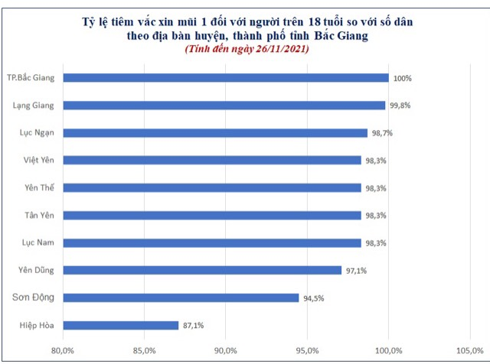

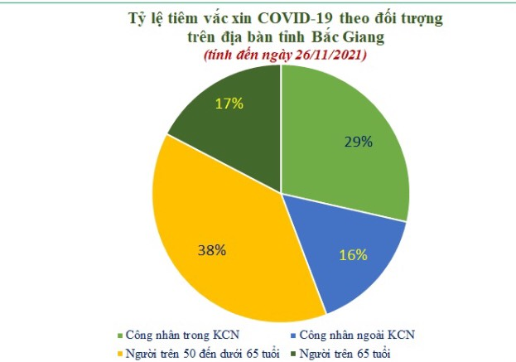

-**Hỗ trợ của nhà nước:**

Theo Quyết định, đối tượng hỗ trợ là người lao động không có giao kết hợp đồng lao động (lao động tự do) cư trú hợp pháp trên địa bàn tỉnh Bắc Giang thuộc các hộ gia đình phi nông nghiệp được hỗ trợ khi có đủ các điều kiện sau: Người lao động mất việc làm từ 15 ngày liên tục trở lên trong thời gian từ ngày 27/4 đến 31/12, không có nguồn thu nhập hoặc có thu nhập thấp hơn 1.500.000 đồng/tháng với khu vực nông thôn và 2.000.000 đồng/tháng đối với khu vực thành thị (mức chuẩn nghèo của quốc gia giai đoạn 2021 - 2025), gặp khó khăn trong cuộc sống; Người lao động làm một trong những công việc sau: Thu gom phế liệu; bốc vác (tại chợ, bến xe, bến cảng); vận chuyển hàng hóa (chuyển hàng hoá bằng xe thô sơ, xe mô tô 2 bánh, xe xích lô, xe ba gác, xe đẩy tại các chợ đầu mối, các ga đường sắt, cảng sông); lái xe mô tô 2 bánh chở khách (xe ôm); bán lẻ xổ số lưu động; thợ xây, phụ hồ. Người lao động tự làm hoặc làm việc tại các hộ kinh doanh trong lĩnh vực ăn uống (nhà hàng, quán ăn, quán rượu, bia, quầy bar, quán cà phê, giải khát), cơ sở làm đẹp (cắt tóc, gội đầu, sơn sửa móng tay).